**Информация о мероприятиях, проведенных в Международный день борьбы с наркотиками в Старолеушковском сельском поселении 26 июня 2015 года**

26 июня 2015 года в Международный день борьбы с наркотиками специалистом по работе с молодёжью Д.А. Заика была организована и проведена молодёжная акция «Наркостоп!» на которой присутствовало 15 подростков молодёжного клуба «Спектр» и Старолеушковского совета молодёжи. Подростки раздавали листовки о вреде наркомании жителям поселения и пропагандировали здоровый образ жизни. На листовках были указаны телефоны антинаркотической комиссии и наркологического кабинета.

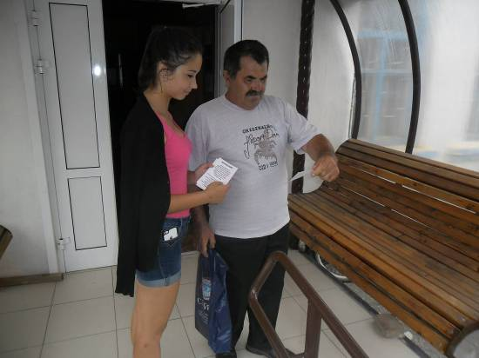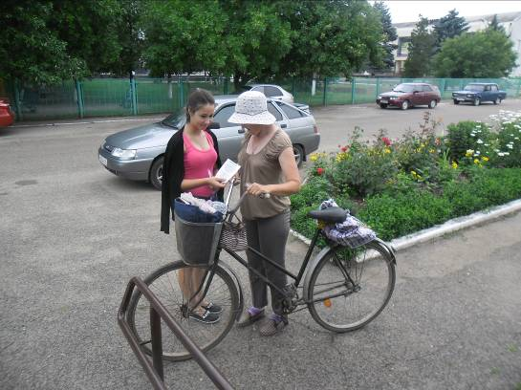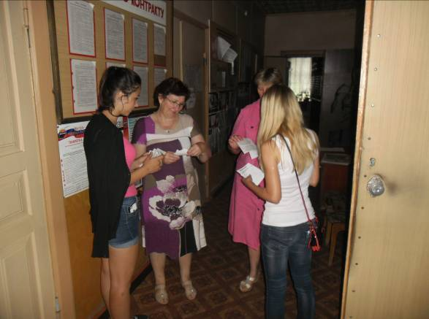

В читальном зале библиотеки станицы Старолеушковской состоялась антинаркотическая акция, посвящённая в которой приняли участие дети, подростки и юношество. Для участников детской площадки при социально-культурном центре (руководитель Уманец А.А.) директор библиотеки Пасько Е.А. подготовила видеопрезентацию и провела викторину по здоровому образу жизни. Ребята приняли участие в флеш-мобе «Книга. Читатель. Творчество» и физминутке «Две руки», познакомились с книжной выставкой «Книги, лето, я- друзья!» и взяли на дом художественные книги и журналы по различным отраслям знания.

Заведующая юношеским сектором Степаненко Г.И. подготовила беседу для подростков и юношества о вреде здоровья и пользе здорового образа жизни и хобби «Верить. Жить. Творить». Остановилась на произведениях классической литературы, в которых затрагивалась проблема наркомании. В акции приняли участие более 20 человек.

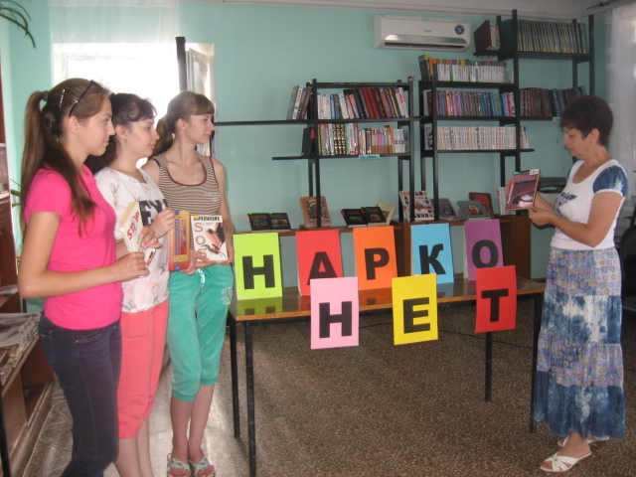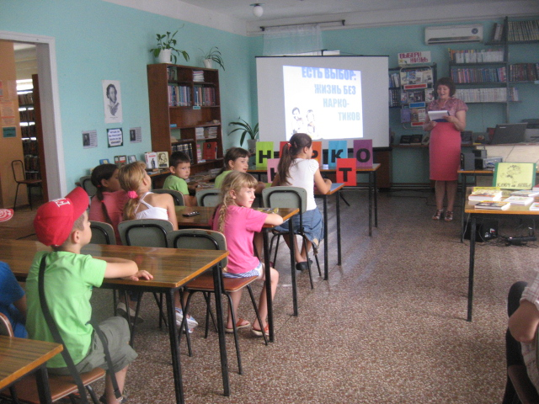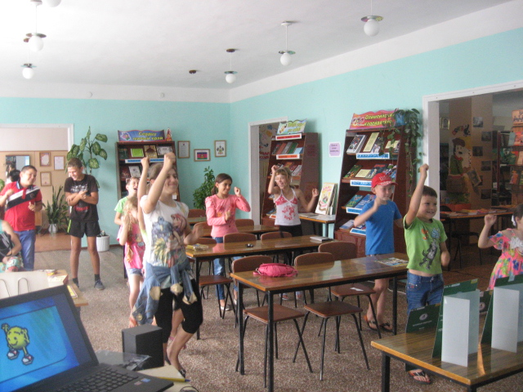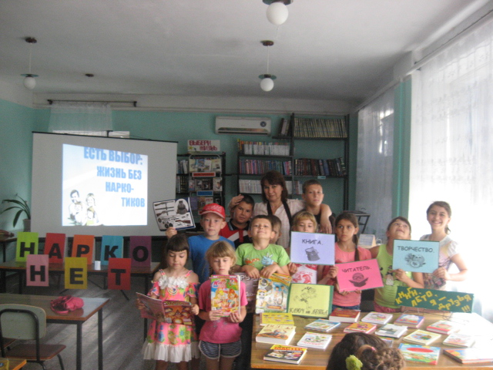

В клубе станицы Украинской проведена тематическая беседа «Никотин – медленный яд». На мероприятии присутствовало 15 человек в возрасте от 14 до 20 лет.

Главной задачей мероприятия было сформировать ценное отношение к своему здоровью, понять почему возникает зависимость от наркотиков и что такое зависимость? На мероприятии была представлена презентация. Ребята внимательно слушали, смотрели иллюстрации, вступали в дискуссии. На тематической беседе рассматривались такие вопросы как: последствия приёма наркотиков; признаки формирования наркотической зависимости; приводилась в пример тревожная статистика. Вопрос: «Что я сказал бы другу, чтобы уберечь его от употребления наркотиков?» заставил присутствующих подумать.

Надеемся, что мероприятие прошло не зря и ребята многое усвоят.

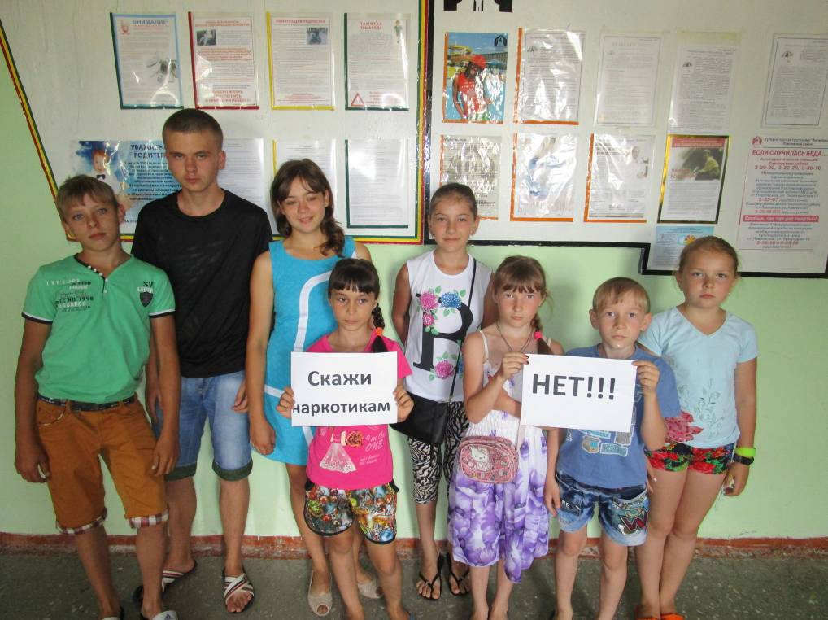

В Международный день борьбы с наркотиками в Социально- культурном центре прошел ряд мероприятий.

Летняя площадка в здании Дома культуры в 10.00 часов собрала более 20 **детей** в возрасте **от 6 до 12 лет**. На мероприятии **«Полюби 7 правил ЗОЖ, ведь без них не проживёшь!»** рассказали ребятам о здоровом образе жизни. Участники площадки слушали о том, как вести здоровый образ жизни, участвовали в викторине, различных конкурсах.

В 19.00 ждало мероприятие молодёжь. На площади, возле Дома культуры, состоялась развлекательная программа **«Сделай правильный выбор»**, на котором присутствовало **50 подростков** от **16 до 25 лет**. Ребята рассказывали о проблемах молодого поколения, участвовали в спортивных конкурсах, представляли плакаты о вреде наркотиков. Но самым запоминающимся моментом было выступление рок – группы «Лабиринт».

Для достижения успеха в вопросах профилактики потребления наркотических и других психоактивных веществ необходимо развитие личностных качеств и социальных навыков подростков, обучение их новым формам поведения, формирование стрессоустойчивой личности, способной самостоятельно и ответственно строить свою жизнь.

